Max Mustermann
Musterstraße 123
12345 Musterstadt
max@mustermann.de
0171 23456789
Dentaltechnik Münster GmbH
Personalabteilung
Straße 123
12345 Musterstadt

Musterstadt, 14.06.2022

Bewerbung als Zahntechniker

Sehr geehrte Damen und Herren,

aktuell befinde ich mich auf der Suche nach einem Berufseinstieg, bei dem ich meine bisherige Erfahrung als Zahntechniker einbringen und vertiefen kann. Da ich der Überzeugung bin, mit der renommierten Dentaltechnik Münster GmbH hierfür den optimalen Partner gefunden zu haben, sende ich Ihnen meine Bewerbungsunterlagen.

Bereits während meiner Ausbildung bei Zahnkunst Müller sammelte ich zahlreiche Erfahrungen in der Erstellung verschiedener zahntechnischer Produkte. Mein Schwerpunkt lag insbesondere auf der Herstellung, Reparatur und Reinigung von Zahnprothesen und Spangen. Des Weiteren zählten die Patientenberatung und Herstellung von Bissschienen zu meinen Aufgaben. Im Umgang mit Materialien wie Keramik, Kunststoff oder Metall bin außerdem geübt.

Zu meinen persönlichen Stärken zähle ich meine ruhige Hand sowie meine analytische Denkweise. Auch bei schwierigen Fällen bin ich in der Lage, deeskalierend zu reagieren und ein zufriedenstellendes Ergebnis für die Patienten zu finden. Außerdem lasse ich mich auch an stressigen Arbeitstagen nicht aus der Ruhe bringen.

Ein Arbeitsbeginn bei der Dentaltechnik Münster GmbH ist unter Einhaltung einer Kündigungsfrist von 3 Monaten möglich. Ich freue ich mich auf Ihre Rückmeldung und die Einladung zu einem persönlichen Gespräch, um Ihnen mehr von mir erzählen zu können. Bitte behandeln Sie meine Bewerbung vertraulich.

Mit freundlichen Grüßen
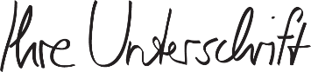

Max Mustermann

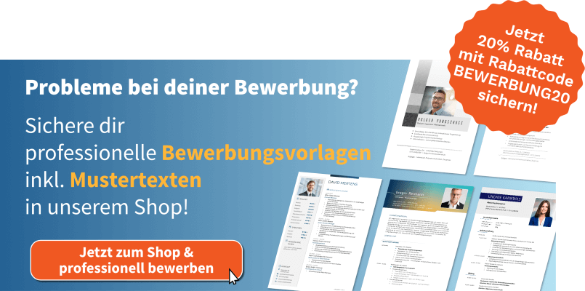
https://shop.bewerbung.net/collections/professionelle-bewerbungsvorlagen-designs

